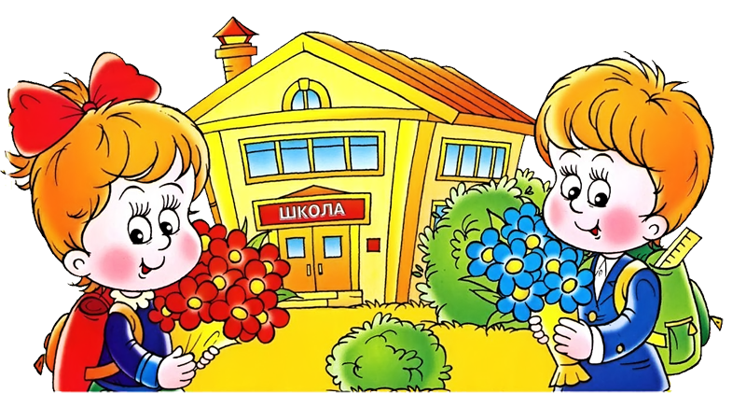
Что должен знать и уметь ребенок в 6-7 лет.
Школа... Как много ожиданий, надежд, волнений связывают дети, родители с этим словом. Поступление в школу - это начало нового этапа в жизни ребенка, вхождение его в мир знаний, новых прав и обязанностей, сложных и разнообразных взаимоотношений со взрослыми и сверстниками.
Чтобы ребёнок смог включиться в учебный процесс, он должен достигнуть определённый уровень умственного развития.

Математика
Ребёнок 6 - 7 лет должен:
• уметь соотносить цифру с количеством предметов, различать количественный и порядковый счёт;
• уметь считать от 1 до 10 в прямом и обратном порядке, называть предыдущее и последующее числа, писать цифры от 0 до 9;
• ориентироваться в счёте в пределах 20, считать до 100 десятками;
• уметь решать простые примеры на сложение и вычитание;
• знать состав чисел в пределах десяти;
• уметь сравнивать числа, используя знаки >, <, =;
• уметь уравнивать неравное число предметов;
• уметь решать простые задачи на сложение и вычитание в одно действие и уметь самостоятельно их составлять;
• уметь сравнивать до 10 предметов по величине, длине, ширине, высоте, размещая их в порядке возрастания (убывания);
• ориентироваться на листе бумаги и в окружающей обстановке (слева, справа, вверху, внизу и т. д.);
• знать геометрические фигуры и геометрические тела, уметь находить похожие на них предметы на рисунках и в окружающей обстановке.

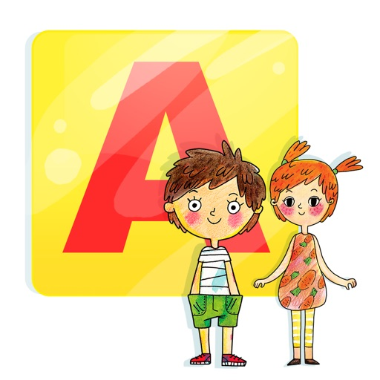
Русский язык (основы грамоты, развитие речи)
Ребёнок 6 - 7 лет должен:
• различать понятия «звук» и «буква»;
• соотносить звуки с соответствующими им буквами;
• знать характеристики звуков: согласные и гласные, твёрдые и мягкие, звонкие и глухие, уметь анализировать звуки в словах;
• выделять звуки в начале, в конце и в середине слова;
• составлять, записывать и читать слоги и слова;
• делить слова на слоги, ставить ударение, определять количество звуков и букв в слове;
• различать слова, обозначающие предметы, признаки предметов и действия;
• строить словосочетания и предложения;
• иметь представление о повествовательных, вопросительных и восклицательных предложениях;
• пересказывать текст;
• составлять рассказ по картинкам, придумывать и рассказывать продолжение или начало истории;
• знать наизусть несколько стихотворений;
• уметь повторять скороговорки и отгадывать загадки;
• читать и понимать прочитанное, отвечать на вопросы по тексту.

Внимание
Ребёнок 6 - 7 лет должен:
• выполнять задание до конца, не отвлекаясь;
• находить до 10 отличий между двумя картинками;
• находить одинаковые предметы из ряда подобных;
• находить фрагменты картинок;
• проходить лабиринты из линий взглядом;
• находить несоответствия в рисунках.

Память
Ребёнок 6 - 7 лет должен:
• запоминать до 9 предметов в течение 30 секунд;
• запоминать и повторять ряд слов (из 10 слов ребёнок должен повторить 5 - 6);
• запоминать и повторять по памяти фразы, произнесённые 1 - 2 раза;
• запоминать ряд цифр (до 6);
• запоминать картинку, а затем отвечать на вопросы по ней.

Логика
Ребёнок 6 - 7 лет должен:
• подбирать логические пары предметов (гнездо — птица, молоток — гвоздь);
• подбирать недостающий фрагмент картинки, объясняя свой выбор;
• находить закономерности в логических цепочках;
• определять последовательность событий; складывать картинку из 12 - 15 частей.
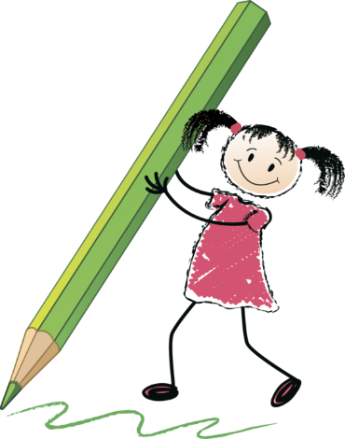
Мелкая моторика
Ребёнок 6 - 7 лет должен:
- Регулировать силу нажима на карандаш и кисть и изменять направление движения руки в зависимости от формы изображенного предмета.
- Располагать изображение на всем листе или в заданных пределах: на одной линии, на широкой полосе.
- Штриховать рисунки, не выходя за их контуры. Аккуратно раскрашивать сложные рисунки.
- Ориентироваться в тетради в клетку или в линейку.

Окружающий мир
Ребенок 6-7 лет должен
- Называть свое имя, отчество и фамилию. Называть имя, отчество и фамилию своих родителей.
- Знать название своего города (села). Знать название столицы Родины.
- Знать свой домашний адрес и город, в котором живет.
- Знать названия основных профессий людей. Объяснять, чем характерны эти профессии, какую приносят пользу людям.
- Называть времена года, части суток, дни недели, месяцы; знать их количество и последовательность.
- Называть весенние, летние, осенние и зимние месяцы. Уметь описывать, что происходит с природой в то или иное время года.
- Ориентироваться во времени.
- Иметь представление о природных и погодных явлениях.
- Знать основные цвета, основные геометрические фигуры.
- Отличать хищных животных от травоядных. Отличать перелетных птиц от зимующих. Отличать садовые цветы от полевых. Отличать деревья от кустарников. Уметь различать зверей, птиц и рыб, отличать диких животных от домашних, деревья от кустарников, фрукты – от ягод и овощей.
- Уметь ориентироваться в пространстве. Знать понятия «право – лево», «впереди, позади, слева, справа, вверху, внизу, из, под, над, на и т.д.»
- Уметь рассказать, чем он любит заниматься.
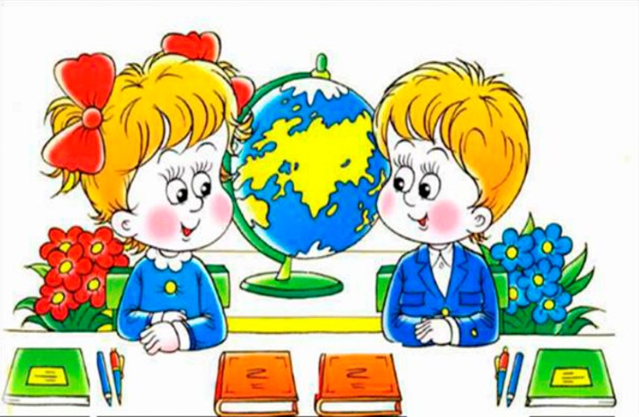
Вот такой большой багаж знаний и умений должен быть накоплен к первому классу.

